Reprise après un traumatisme ou une opération.
Les points à prendre en compte pour différencier les types de traumatismes possibles et aussi pour recommencer une activité physique après un traumatisme ou une opération chirurgicale.
Le corps humain est une machine formidable, complexe et endurante. Cependant, comme tout mécanisme qu’on sollicite, il est soumis à un stress – et chez les sportifs ce stress est largement plus important et plus présent que chez les personnes sédentaires. Le stress augmente les capacités physiques et physiologiques, permet une amélioration du fonctionnement de l’organisme…mais il peut parfois aussi blesser et casser la machine. Dans ce cas extrême, il est important de comprendre quel est le type de dommage auquel vous devez faire face et aussi comment doit se passer la reprise de l’activité physique et sportive. Car les blessures sont inévitables dans la vie des athlètes, et quand elles arrivent, de nombreuses questions sont là aussi – vers qui s’adresser, comment s’entrainer après une blessure, combien de temps s’entrainer, quels exercices faire, arrêtez l'activité physique ou pas….voici un court résumé afin de mieux cerner le problème et trouver les solutions.

Les causes des blessures
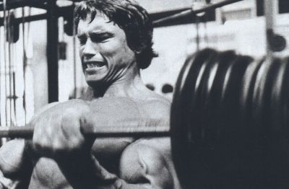
Certains font des exercices physiques pour maintenir la forme et tonus, certains consacrent leur vie au sport de haut niveau et aux performances. Le plus souvent les blessures arrivent pendant les entrainements.
La raison peut être un simple et banal accident, mais aussi - et souvent - la négligence et l'insouciance de la personne qui s’entraine, absence de concentration nécessaire. Des erreurs dans l’entrainement, la négligence des consignes de sécurité et une mauvaise utilisation de l'équipement en sont les causes typiques.

Types des blessures
Selon les statistiques, le plus souvent les blessures arrivent aux tissus mous: les ligaments, les muscles, les tendons. Les articulations, les os des mains et des pieds sont aussi fréquemment endommagés.
Les blessures sont de trois types: aiguës, subaiguës et chroniques. La nature des blessures sportives peut être :
- Elongation - une blessure au ligament, qui maintient les os dans l'articulation
- Dislocation - les os sortent de l’articulation et prennent une mauvaise position. Elle est souvent accompagnée d’une élongation ou d’une rupture de ligaments et de lésions musculaires.
- Ecchymose – les muscles sont les premiers touchés. Si les vaisseaux sanguins sont endommagés, un hématome apparait.
- Fracture - une violation de l'intégrité de l’os, ce qui se produit lorsqu'il y a une pression excessive sur l'os. Ceci est le type de blessure le plus grave et qui nécessite une intervention obligatoire d’un spécialiste de la santé.

Symptômes alarmants.
- vous ressentez une douleur sévère et prolongée
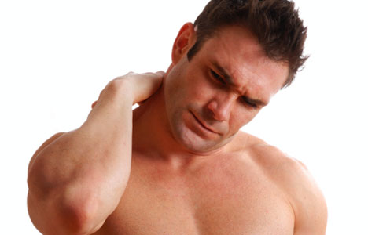
- vous ne pouvez pas déplacer la partie lésée du corps sans douleur
- l’articulation ou l’os est déformé
- vous avez certainement une fracture ou autre blessure grave
- vous sentez un engourdissement dans la partie touchée
- la zone endommagée a gonflé
- pendant le mois après le traumatisme la blessure - qui semblait pourtant être légère - provoque de plus en plus de douleurs et autres symptômes désagréables.

En cas de tels symptômes il est important de consulter un médecin le plus rapidement possible.

Comment s’entrainer « après » ?
Avant de commencer l’entrainement après une blessure, rappelez-vous que la douleur sévère et l'exercice sont incompatibles. Solliciter l’endroit endommagé est strictement interdit, autrement vous risquez de compromettre les processus de récupération et aggraver le traumatisme.
Après une période de repos plus ou moins longue – elle dépendra de la gravité et de l’avis du médecin - il sera temps de recommencer les entrainements sans toucher la zone blessée auparavant.

Calculer les efforts :
Vous ne pouvez pas revenir au niveau d’avant après une blessure immédiatement. Il est préférable de perdre un peu de temps et de commencer avec des charges plus petites, reprendre l’habitude et la forme sans risque d’aggraver la blessure et annuler tous les efforts consacrés à la réhabilitation. Il faut recommencer doucement, en laissant la priorité à la technique d’exécution des exercices, les charges et le cardio devant être augmentés progressivement. Chaque séance d'entraînement devrait commencer par un échauffement des muscles – ne commencez la séance d'entraînement principale que lorsque vous transpirez un peu. Un bon échauffement permettra d’éviter l’aggravation des blessures existantes ou d’en faire des nouvelles, et de ne pas atteindre les membres fragilisés par une longue inactivité. Après l’entrainement de base toujours faire des exercices d'étirement - cela vous aidera à éviter d'autres blessures. Étirez-vous au moins pendant 5 minutes.

Se nourrir correctement:
Pendant le retour à l’entrainement il ne faut pas oublier de boire beaucoup de liquides: les muscles, les ligaments et les articulations n'aiment pas la déshydratation, et le corps perd beaucoup d’eau sous forme de sueur pendant l'exercice, surtout en été.
Ne pas oublier une bonne nutrition. L'alimentation quotidienne doit être riche en vitamines, protéines, minéraux et en particulier le calcium, zinc, magnésium - donc vous devriez manger plus de fruits, de légumes et de produits laitiers. Les protéines sont là pour restaurer le tissu musculaire, et le corps a besoin de nutriments en quantités accrues pour restaurer les tissus endommagés.

Exercices statiques :
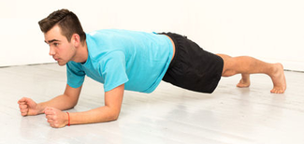
Ces exercices impliquent une tension musculaire sans modifier la longueur du muscle, par exemple: maintien statique de position de demi squat, de squat, de squat avec appui sur le mur, squat sur une jambe avec appui sur le mur, fentes frontales ou latérales. Utilisez un simple principe des sets et du repos. Une fois en position, tenir cette position pendant 40 secondes, puis - repos pour récupérer complément, et on recommence. Le temps de rétention dans la position statique dépend de la condition physique – on peut aller jusqu'à 2 minutes. Effectuez 3-5 séries et ensuite passez à l'exercice suivant. Les entrainements de 30 minutes par jour feront revenir vos muscles à leur niveau d’avant de liberté de mouvement et de force.

Exercices statiques-dynamiques :
Ils impliquent la réalisation d'exercices dynamiques, avec maintien d’une position statique pendant un laps de temps donné où le muscle est contracté, pour le retour vers la position initiale. On utilise le simple principe de répétitions et de séries avec repos. Avec la progression de récupération il est possible d’inclure des exercices dynamiques - squats, fentes arrière, fentes latérales, legs extension avec charges légères – en incluant dans l’entrainement les surfaces instables. Il est important alors d'éviter les chocs, à savoir les sauts et la course à pieds au cours de cette période, car cela aura un impact négatif sur la récupération.

Restauration des articulations :
En exécutant les exercices sur des surfaces instables tels que hémisphère ou Bosu ball, vous sollicitez les muscles stabilisateurs, nécessaires pour le bon mouvement des articulations. Une condition préalable obligatoire pour l’exécution de tels mouvements est l'utilisation d'un bandage de stabilisation articulaire.

Piscine et massage :
En règle générale, les médecins travaillant dans la médecine du sport conseillent - avant de reprendre les séances d'entraînement – d’aller à la piscine - surtout si la période d’inactivité a été assez longue. En raison des propriétés physiques de l’eau, les activités aquatiques sont particulièrement bénéfiques pour le corps. La charge sur la colonne vertébrale et les articulations dans l'eau diminue, et la tension musculaire requise pour le rétablissement de l’organisme est à un niveau approprié.
Il est également recommandé de combiner les entrainements avec des massages. Sous la direction d'un masseur compétent on peut travailler avec un faible risque sur les muscles blessés. Souvent les masseurs recommandent de faire des étirements statiques – l’étirement maximal des muscles blessés et son maintien dans cet état pendant environ une minute. Sans contrôle d’un masseur il ne faut pas tenter de faire les étirements statiques car toute inexactitude peut aggraver la blessure.

Il faut vraiment comprendre que les blessures et traumatismes ne sont qu’un contre temps pour votre progression, et bien aborder la rééducation post traumatique permet de rattraper rapidement le temps perdu et progresser d’avantage car le corps entier s’est également reposé et récupéré pendant ce temps d’inactivité forcé.

Tchoumatchenko Denis
www.deniss.org

Keyword: traumatisme, opération, reprise, rééducation, stress, trauma, blessure, sport, élongation, dislocation, ecchymose, fracture, étirements.

